Stage initiation SUV
Vous êtes passionné de sport Tout Terrain, propriétaire d’un SUV et vous souhaitez développer vos connaissances et compétences en matière de pilotage. Lors d’un briefing, vous acquerrez les bases théoriques du Tout Terrain, puis vous passerez à la pratique au volant de votre propre véhicule. Nos instructeurs diplômés vous enseigneront les manœuvres techniques de sécurité, croisements de ponts, transfert de charge et recherche d’adhérence sur des montées, descentes, dévers, dans des ornières ou sur terrain gras. Vous mettrez en pratique les différentes techniques appréhendées lors d’une randonnée.

7 Sites privés en France :
- Île de France : Limours (91) et Saint Witz (95)
- Sud Ouest : Vallée du Lot à Vers (46)
- Champagne-Ardenne : Bourguignons (10)
- Sud Est : Beynes (04)
- Est : Lyon (69)
- Ouest : Corcoué sur Logne (44)
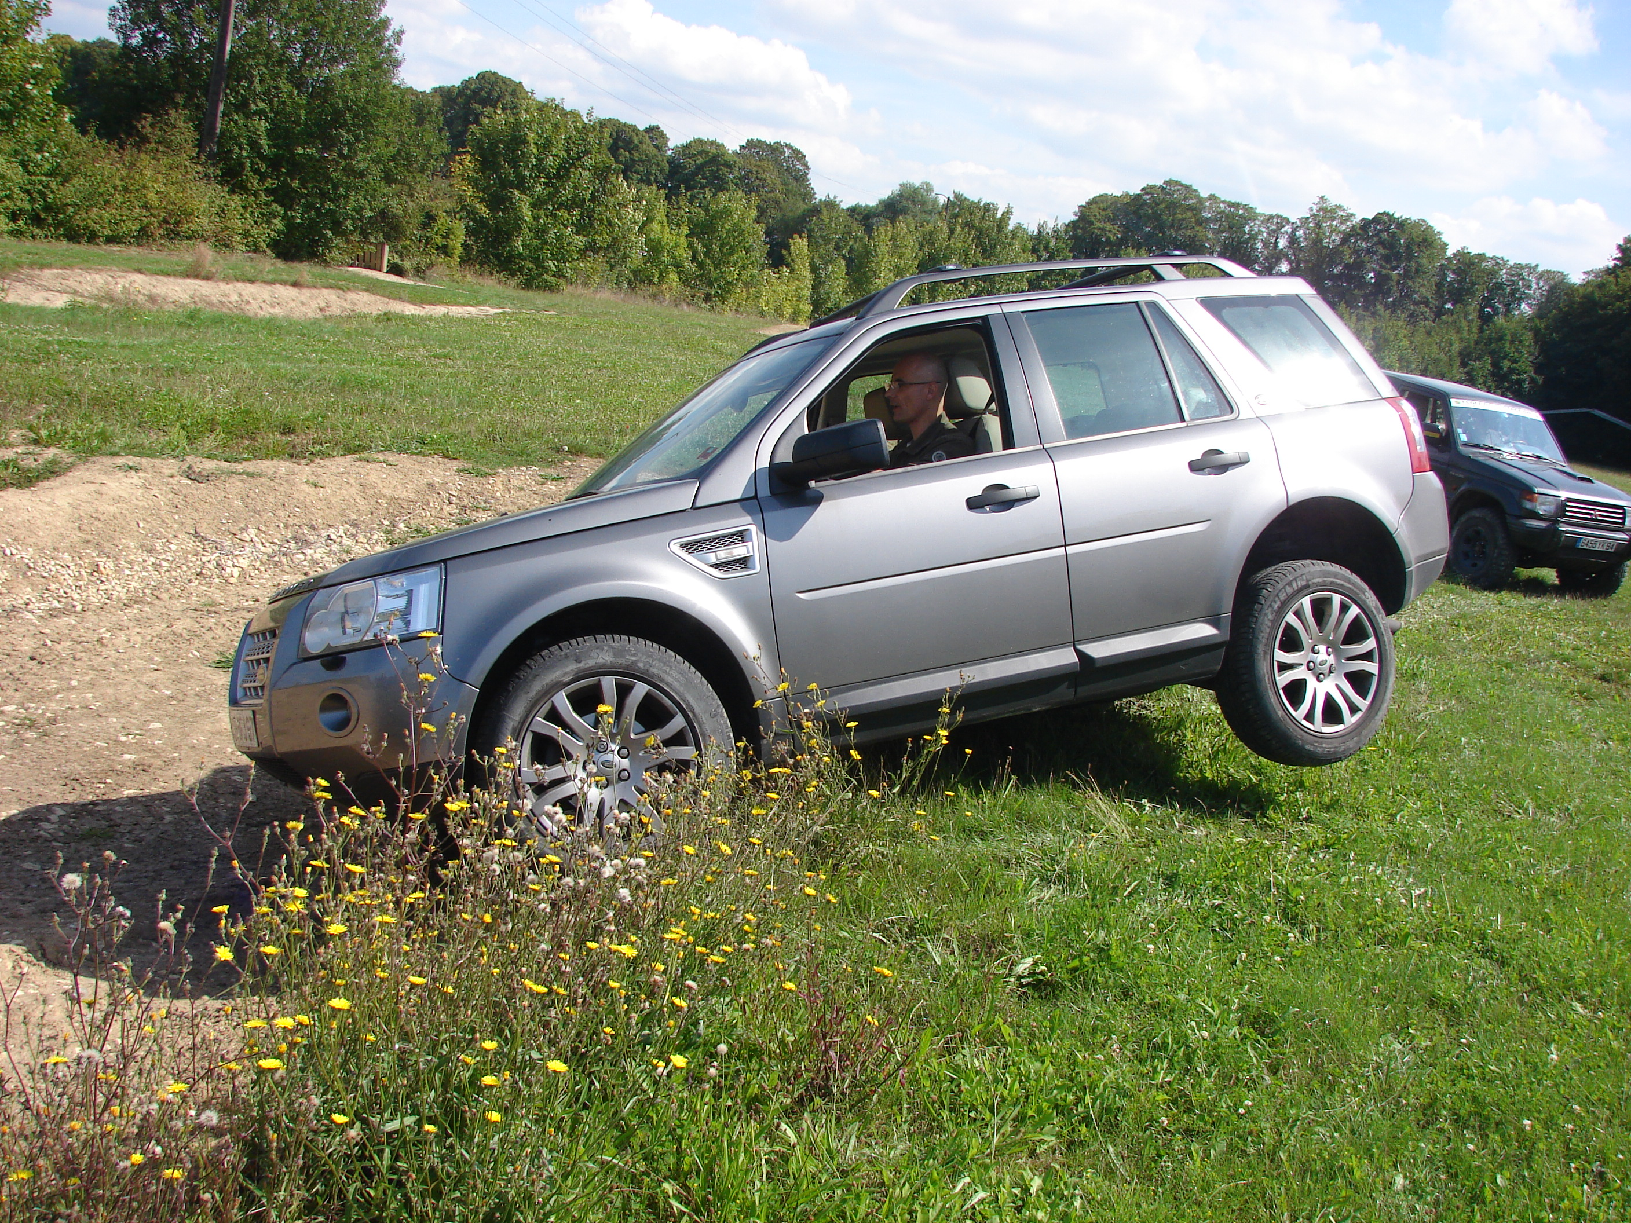
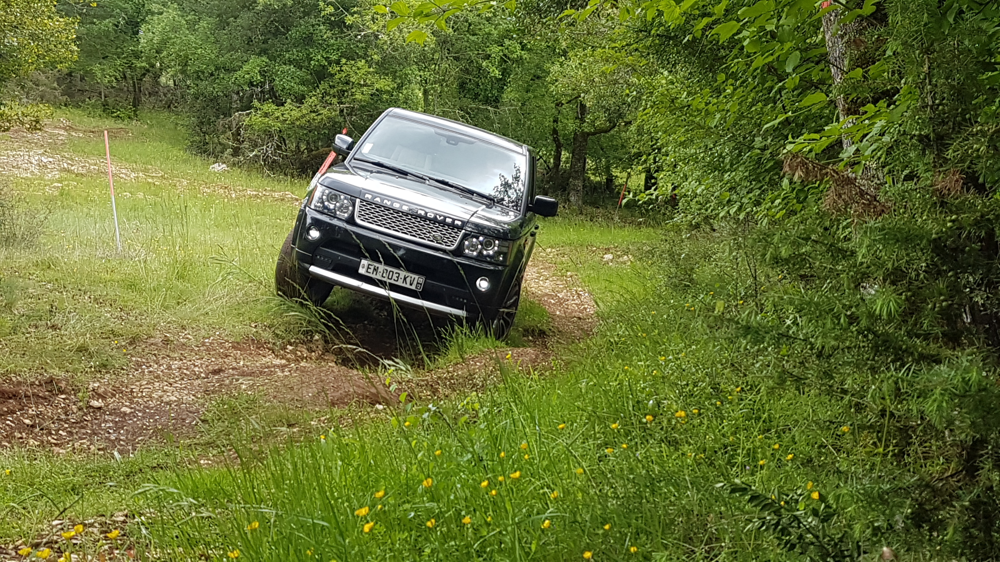

LEADER AVENTURE 8, rue d’Estienne d’Orves - 94048 CRETEIL Cedex GSM : 06 15 04 43 01 http://www.leader-aventure.com E.U.R.L. au capital de 7622.45 € Siret : B 424 612 174 00013

Nos tarifs

Initiation Pilotage 3h  Tarifs TTC / Personne | Initiation Pilotage 1 jour  Tarifs TTC / Personne
260,00 € | 350,00 €
Accompagnateurs (2 maximum par véhicule)
70,00 € | 100,00 €
Programme
- Café d’accueil  - 30mn briefing / Baptême  - 2h30 de conduite | - Café d’accueil  - 1h45 de briefing  - Conduite / mise en pratique  - Déjeuner  - Conduite & randonnée  - Débriefing

Nos tarifs comprennent :
- La location du site
- L’encadrement par les moniteurs
- L’assurance responsabilité civile

Forfait restauration à votre charge

LEADER AVENTURE 8, rue d’Estienne d’Orves - 94048 CRETEIL Cedex GSM : 06 15 04 43 01 http://www.leader-aventure.com
E.U.R.L. au capital de 7622.45 € Siret : B 424 612 174 00013

